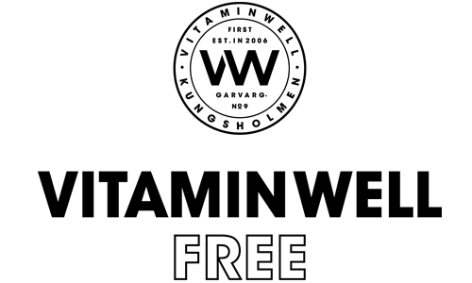

Vitamin Well Free – kolsyrad och sockerfri

**Vitamin Well Free är precis som Vitamin Well brukar vara. Fast annorlunda. Full av smak och berikad med vitaminer – men också kolsyrad och helt utan socker.**

Varje flaska innehåller fyrtiofem kolsyrade centiliter, lika berikade med vitaminer som de är befriade från socker och konserveringsmedel.

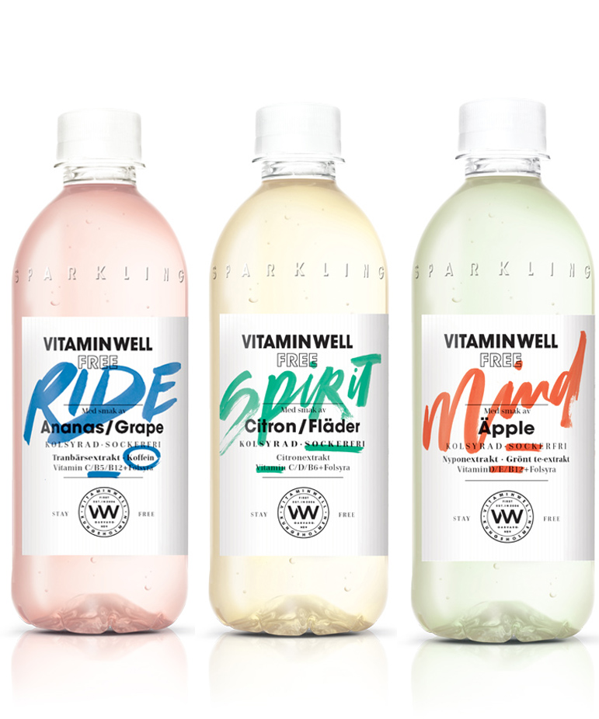

Vitamin Well Free finns i tre smaker och funktioner. Free Spirit smakar citron/fläder och är berikad med bland annat citronextrakt och folsyra. Free Mind smakar grönt äpple och innehåller bland annat nypon samt grönt te-extrakt. Och Free Ride har berikats med bland annat tranbärsextrakt och koffein och smakar ananas/grape. Samtliga är baserade på svenskt källvatten.

**–** Vi har lagt mycket tid på att ta fram ett helt nytt sockerfritt koncept. Och med Frees unika egenskaper och urbana uttryck och känsla vill vi tillgodose den medvetna konsumentens behov av en god och smart törstsläckare, som inte kompromissar med smaken. Ett modernare och smartare alternativ till läsk helt enkelt, säger Mariette Wolfers, marknadschef för Vitamin Well Sverige.

**Stay free.**

Vitamin Well Free finns till försäljning i service –och dagligvaruhandeln från v.4, till ett rekommenderat pris på 25 kr. **För mer information, bilder och produktprover, vänligen kontakta:**Mariette Wolfers; [mariette.wolfers@vitaminwell.se](mailto:mariette.wolfers@vitaminwell.se)

Vitamin Wells affärsidé är att under eget varumärke utveckla, producera och marknadsföra vitamin- och mineralberikade drycker med en tydlig funktionalitet för konsumenten. All utveckling, tillverkning och produktion sker i Sverige. Läs mer på [*www.vitaminwell.se*](http://www.vitaminwell.se)